ЗАДАНИЯ

Задание 1.

- На листе Excel постройте приведенную выше таблицу 1.
- Используя операцию «Автофильтр» отберите все записи, относящиеся к деятельности «торговой точки С».
- Скопируйте их на новое место листа Excel. Отформатируйте таблицу и присвойте ей имя «Деятельность торговой точки С».
- Постройте диаграмму, иллюстрирующую план и объемы продаж торговой точки С.
- Скопируйте построенную таблицу и диаграмму в документ Word.
- Используя операцию «Автофильтр» отберите из таблицы 1 все записи, относящиеся к деятельности «торговой точки С» для которых объемы продаж были больше 500 рублей и план продаж был больше или равен 800 руб.
- Результаты фильтрации скопируйте в документ Word «Фильтрация».
- Для вставленной таблицы установите режим обтекания «вокруг рамки» ( команда ФОРМАТ⇒ГРАНИЦЫ И ЗАЛИВКА… или соответствующая пиктограмма) и введите заголовок таблицы « Продажи товаров с объемом продаж >500 рублей и планом продаж >=800 рублей».
- Используя операцию «Расширенный фильтр» отберите из таблицы 1 все записи удовлетворяющие условиям:
- объемы продаж печенья «Курабье»> 1000 рублей
- Объемы продаж печенья «Овсяное»>=1200 рублей
Задание 2.
- 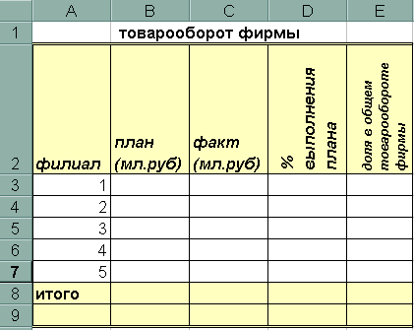"Сшейте" три листа рабочей книги.
- На листе рабочей книги 1 постройте таблицу, подобную показанной на рисунке.
- В ячейки столбцов D и E введите формулы для расчета необходимых показателей.
- "Расцепите" листы рабочей книги.
- Откорректируйте заголовки таблицы листов 1-3 (добавив за январь, февраль, март, соответственно).
- Введите данные в таблицы листов 1-3, в соответствии с приведённой таблицей.
В таблице листа 4 выполните консолидацию данных из таблиц листов 1-3.
Примечание. Для консолидации используйте интервалы ячеек В3:С7.

- Постройте круговую диаграмму, иллюстрирующую вклад отдельных предприятий в товарооборот фирмы за истекший квартал года.

